Medieninformation

„Eine fremde Stadt!“
von Jura Soyfer
Konzertante Performance

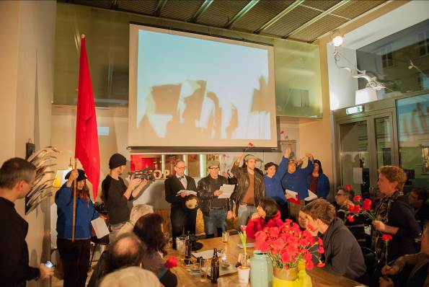
Die Performance ist eine Neuadaptierung der jahrelangen Auseinandersetzung der FLEISCHEREI_mobil mit Jura Soyfers bekanntem Romanfragment „So starb eine Partei“ – einem der wichtigsten politisch–literarischen Dokumente der österreichischen Zwischenkriegszeit.

Zum 80. Jahrestag des 12. Februar 1934 präsentiert das interkulturelle Ensemble um die Regisseurin und Aktivistin Eva Brenner eine neu erstellte konzertante Raum-Performance, konzipiert für offene Räume.
© Archiv Theater Akzent

Die Performance folgt den Hauptkapiteln des Romans, dramatisiert Skizzen führender Persönlichkeiten in der sozialdemokratischen Partei und entwirft das Panorama des Verfalls einer Partei, artikuliert über konkrete Erfahrungen, politische Utopien und Versäumnisse. Im Spannungsverhältnis zwischen historischen und aktuellen Ereignissen wird das Publikum eingeladen, Rückschlüsse auf die Gegenwart und ihre politische Verwerfungen zu ziehen …

Performance: Remi Brandner (A) | Kari Rakkola (FIN) | Dagmar Schwarz (A/IL) | Sibylle Starkbaum (A) | Andrea Tiziani (I)
Musik: Mussa Babapatl (NIG/Rap) | Walter Nikowitz (A/AR/Gitarre) | Chor der Arbeiter
Film im Karl-Marx-Hof: Ensemble

Textfassung/Regie/Raum: Eva Brenner (A/USA)
Projektleitung: Andrea Munninger (A)

www.experimentaltheater.com
Termin: 04. Juni 2014 | Studio im Akzent
Beginn: 20.00 Uhr
Preise: Euro 15,- | Freie Platzwahl

Kartenvorverkauf: 1040 Wien, Argentinierstraße 37
von Montag bis Samstag von 13.00 bis 18.00 Uhr
Karten Hotline: 01/501 65/3306
www.akzent.at
Pressekontakt:
Mag. Michaela Wurzenberger | michaela.wurzenberger@akzent.at | 01/501 65/3310

Pressefotos in 300dpi und –texte für Ihre Ankündigung stehen auf unserer Website www.akzent.at in unserem Pressebereich zur Verfügung.

